Краевое государственное учреждение социального обслуживания
«Приморский центр социального обслуживания населения»
Спасский филиал

Социальная программа: «ДОМАШНЕЕ ВИЗИТИРОВАНИЕ»

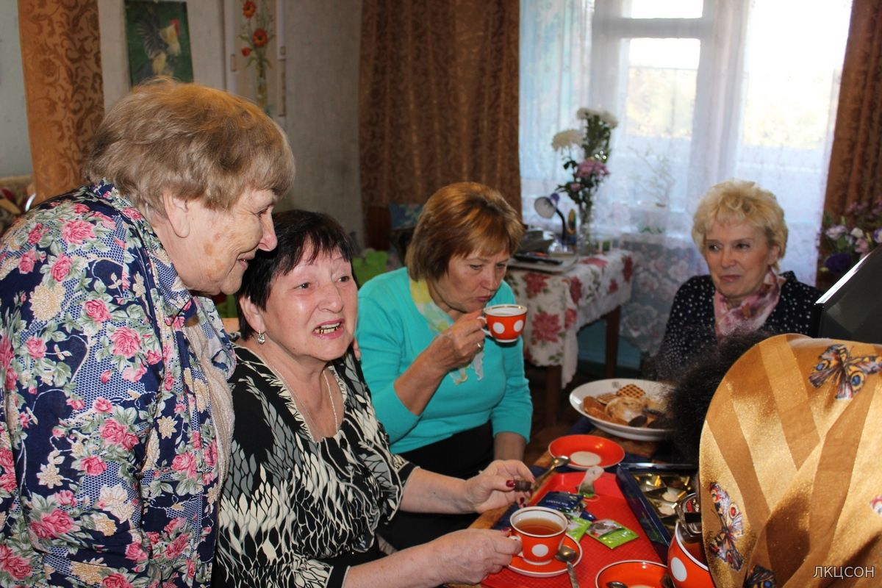

Автор –составитель программы:

Гудкова Наталья Владимировна заведующий отделением
социального обслуживания на дому

г.Спасск-Дальний
2019 год
Пояснительная записка.

Значимость программы.

Одиночество и проблема общения являются наиболее сильными стрессорами для людей пожилого и старческого возраста. Это понятие имеет социальный смысл, однако более существенным является психологический аспект (изоляция, самоизоляция), отражающий осознание одиночества как непонимания и безразличия со стороны окружающих. Человек в пожилом возрасте часто отделяется от ставших самостоятельными детей, а в старости остается в одиночестве; к этому добавляется проблема ослабления связей с обществом, близкими, потеря друзей и знакомых в связи с их уходом из жизни. Усиливающееся с возрастом одиночество является одной из острейших психологических проблем. Особенно реальным одиночество становится для человека живущего долго. Неоднородность и сложность одиночества проявляется в том, что старый человек, с одной стороны, ощущает все увеличивающийся разрыв с окружающими, боится его, а с другой — стремится отгородить себя от всех, защитить свой мирок и стабильность в нем от посторонних.
С выходом на пенсию у пожилых людей изменяются привычные жизненные стереотипы, возникают не только материальные, но и психологические трудности. Порой это ведет к возникновению чувства одиночества, ненужности.
Проблема одиночества обострилась с ухудшением в стране социально- экономической ситуации. Все большее число пожилых граждан считают себя одинокими, выброшенными на обочину жизни. Особенно трудно они переносят разрыв социальных связей, которые происходят вследствие неполноценного общения.
Выход на пенсию особенно тяжело воспринимают люди, чья трудовая деятельность высоко ценилась в прошлом, а сейчас (к примеру, в современных российских условиях) признается ненужной, бесполезной. Практика показывает, что разрыв с трудовой деятельностью отрицательно сказывается в ряде случаев на состоянии здоровья, жизненном тонусе, психике людей.
Душевное здоровье современного человека на любой фазе жизни во многом определяется качеством его общения. Общение с пожилыми людьми обладает некоторыми особенностями. С каждым годом здоровье пожилого человека подвергается необратимым физиологическим изменениям, что может вызвать определенные затруднения в общении с ним.
Часто причиной многих конфликтов с пожилыми людьми может быть непонимание их склонности к рассказам о своей прошлой жизни. В это время человек снова чувствует себя молодым, красивым, сильным. Он снова переживает свои успехи, мысленно встречается со старыми друзьями. При этом кое-что приписывается, приукрашивается, но при повторном воспроизведении уже самому рассказчику представляется реальностью. Геронтологи убеждены, что воспоминания создают эмоциональный и интеллектуальный комфорт для пожилого человека, являются своеобразным видом творчества, они изгоняют апатию, вселяют бодрость. Поэтому не следует лишать стариков их любимого занятия - предаваться воспоминаниям, а напротив, поощрять его. Просто надо заранее запланировать для такого разговора некоторое время.
Замечено, что многие пожилые люди не любят общаться со своими сверстниками, предпочитая общество более молодых людей, обычно - представителей следующего за ними поколения. Исследования опыта долгожителей Абхазии показали, что ежедневные беседы с родственниками и ближайшими соседями, возможность дать совет молодым, существенно влияют на общий тонус и продолжительность жизни стариков.

Целевая группа.

Граждане пожилого возраста и инвалиды – получатели социальных услуг.

Цель программы.

Создать необходимые условия и возможности для развития активности пожилого человека, путем общения улучшить качество жизни целевой группы, повысить морально-психологический климат их социального потенциала, вовлечь в сферу социальной активности.

Задачи программы.

- Изучить потребность пожилых граждан и инвалидов в общении.
- Повысить самооценку целевой группы, доказать их значимость.
- Создание равных прав и возможностей для пожилых людей.

Метод работы.

Выявление нуждающихся в данной услуге проводится методом опроса, наблюдением за психическим состоянием обслуживаемого.
Ответственным специалистом определяются нуждающиеся в данной услуге граждане, определяется вид и тематика встречи, возможна консультация психолога учреждения.

Срок реализации программы.

Январь 2019 г. – декабрь 2020 г.

Содержание программы.

Этапы реализации программы.

- Назначение лиц, ответственных за реализацию данной программы.
- Подготовка и распространение необходимой информации среди социальных работников.
- Изучение потребности целевой группы в услуге общения.
- Анализ и обработка полученной информации, оценка необходимости в данной услуге.
- Организация и проведение встреч для общения на дому обслуживаемого.
- Подведение итогов, анализ реализации программы, выполнение поставленной задачи.

Направления деятельности.

  - Поддержка и улучшение качества жизни получателей социальных услуг;
  - Оказание психологической помощи, в том числе беседы, общение, выслушивание, подбадривание, мотивация к активности, психологическая поддержка жизненного тонуса клиентов, обслуживаемых на дому;
  - Улучшение морально-психологического климата социального потенциала граждан целевой группы.

Календарно-тематический план работы.

№ п/п | Дата | Содержание | Ответственный исполнитель | Примечание
1 | Январь 2019г. | Назначение ответственных лиц | Заведующий филиалом
2 | Постоянно | Изучение потребности целевой группы | Назначенные исполнители
3 | Постоянно | Анализ и обработка полученной информации | Назначенные исполнители
4 | Постоянно | Организация проведения встреч, определение направления | Назначенные исполнители
5 | Постоянно | Проведение встречи | Назначенные исполнители, социальные работники, психолог филиала
6 | В течение трёх рабочих дней с момента проведения встречи | Составление справки о проведенной встрече | Назначенные исполнители
7 | Постоянно | Контроль за реализацией программы | Ответственный исполнитель
8 | Ежеквартально | Составление отчетности | Ответственный исполнитель
9 | Декабрь каждого календарного года | Анализ работы, выводы и рекомендации. | Ответственный исполнитель

Кадровые ресурсы.

Наименование | Должность
Ответственный за реализацию программы | Заведующий Спасским отделением социального обслуживания на дому
Сопровождающий программу | Специалисты по социальной работе и социальные работники Спасского отделения социального обслуживания на дому, психолог филиала
Консультант проекта | Психолог филиала

Материально-технические ресурсы.

№ п/п | Материал | Наличие материала | Стоимость материала, руб. | Примечание
1 | Выезд на дом. Затраты автомобиля | Отсутствует | 300,00/мес.
2 | Канцелярские принадлежности (бумага, картридж) для проведения мониторинга, буклеты. | В наличии
Итого |  |  | 300,00
Информационные ресурсы.

В качестве информационных ресурсов возможно использование санкционированных источников информации, в т.ч. книги, буклеты, журналы, Интернет и прочее.

Контроль и управление программой.

Контроль за реализацией программы (Зав. отделением социального обслуживания на дому)

Организация работы ответственных специалистов
Аналитическая работа, отчетность
Консультационная поддержка
(Психолог филиала)
Анализ и обработка полученной информации, подготовки встреч (Специалисты отделения социального обслуживания на дому)
Изучение потребности (Социальные работники)
Работа
с целевой группой
Контроль за исполнением программы (Зав. филиалом)
Обработка полученной информации, составление справки (Специалисты отделения социального обслуживания на дому)

Ожидаемые результаты.

В ходе реализации программы ожидается:
- получить информацию о фактической потребности пожилых граждан и инвалидов в общении;
- приобщить целевую группу к активности общения;
- повысить самооценку пожилых и инвалидов;
- создать равные права и возможности для пожилых людей в сфере общения.

Список литературы.

http://ukrdoc.com.ua/text/49224/index-7.html
http://geolike.ru/page/gl_6859.htm
http://www.bibliofond.ru/view.aspx?id=586354
http://soc-work.ru/article/509

